**Rapport de stage : Stage informatique/web**

Stage de découverte traitant du domaine du développement web à decelo

Effectué par Berns Benjamin

*Du 15/05/2023 au 25/06/2023*

Encadré par :

* **Tutrice en entreprise :** Madame Fabienne Ballet
* **Tutrice académique :** Madame Magali Goudet

**Etablissement :** [133 r Marius Berliet, 69008 Lyon](https://www.bing.com/maps?&mepi=103~~Unknown~Address_Link&ty=18&q=Lyc%C3%A9e%20professionnel%20ORT&ss=ypid.YN2000x14467349491099307984&ppois=45.73685836791992_4.868192195892334_Lyc%C3%A9e%20professionnel%20ORT_YN2000x14467349491099307984~&cp=45.736858~4.868192&v=2&sV=1)

**Entreprise :** [2 r Guillaume Apollinaire, 69330 Meyzieu](https://www.bing.com/maps?&mepi=109~~TopOfPage~Address_Link&ty=18&q=Decelo&ss=ypid.YN2000x173930998789744334&ppois=45.77967834472656_5.008389949798584_Decelo_YN2000x173930998789744334~&cp=45.779678~5.00839&v=2&sV=1)

Table des matières

Remerciements : 3

Introduction : 4

Description de l’entreprise : 4

Environnement de travail : 4

1 CMS Spip: 4

2 WampServer : 5

3  FileZilla: 5

6

4 PhpStorm: 7

Contenue du stage : 8

1/Déroulement du stage 8

1ère semaine : 9

2ème semaine : 9

3ème semaine : 10

4ème semaine : 11

5ème semaine : 11

6ème semaine : 11

2/Taches réalisées 11

1. Ajout de contenu sur le site : 11

2. Création de la charte graphique : 13

3. Création du formulaire d’enregistrement patient : 15

16

19

19

20

4. Création du formulaire de modification patient : 21

23

# Remerciements :

*Avant d’attaquer le développement de 6 semaines de stage effectué à Decelo, il m’apparaît opportun de commencer ce rapport en remerciant toutes les personnes qui ont pu m’accompagner durant cette période afin de m’aider à développer mes compétences dans ce milieu.*

*Je remercie donc Madame Fabienne Ballet qui a été ma tutrice pendant ce stage et qui m’en a appris beaucoup sur le métier de développeur web.*

*Je remercie également Monsieur Christian Berger, associé de Madame Ballet, qui m’a suivie et aidé durant cette période.*

*Ils m’ont tous deux permis d’en apprendre beaucoup en m’accompagnant avec beaucoup de professionnalisme et de pédagogie.*

# Introduction :

Avant de vous parlez en détail de ce stage qu’a été le miens durant 6 semaines, j’aimerais recontextualiser et donner du sens au développement qui va suivre. Dans un premier temps, avant même d’avoir trouvé mon stage à decelo, je recherchais dans l’idéal un stage qui puisse me faire travailler dans le milieu du web, car c’était pour moi un métier vers lequel je songeais me diriger plus tard. Ayant eu la chance d’avoir pu en trouver un dans le milieu qui me convenait, j’ai pu développer mes compétences en développement web à l’aide de nombreux « projets ».

Ma tutrice a pour projet de se reconvertir dans le milieu de la psychologie. Pour atteindre cet objectif, elle a voulu s’aider d’un site internet qui l’aidera dans son futur métier. Je suis arrivé pendant la confection de ce dernier et y ai créée certaines fonctionnalités et ajouts.

# Description de l’entreprise :

Decelo est une entreprise qui a été créé en 2013 par Fabienne Ballet et son associé Christian Berger. Tous deux ont acquis de l’expérience pendant de nombreuses années avant d’arriver dans cette entreprise. Cette dernière transmet certaines valeurs et cherche, à travers leurs projets, à se rapprocher de leur client et, de ce fait, être au cœur des projets pour mieux contribuer à leur succès.

# Environnement de travail :

Durant mon stage j’ai pu travailler sur différentes taches avec différents outils de travails. Concernant les logiciels que j’ai pu utiliser, voici les principaux :





1/CMS Spip 2/WampServer 3/FileZilla 4/PHPStorm

## 1 CMS Spip:

*Prise en main : 2 à 3 jours*

Ce premier est un CMS type WordPress qui permet, à partir d’une Template préfabriquer, de construire notre propre site sans aucunes connaissances en programmation.

On y retrouve notamment plusieurs catégories permettant chacune de réaliser différentes tâches et de changer ainsi la composition de notre site.

Les menus principaux sont les suivants :

* Accueil
* Edition
* Publication
* Activité
* Squelettes
* Maintenance
* Configuration

Comme vous le montre cette capture d’écran, les différents menus présentés sont présents en haut de la page et servent principalement à gérer des plugins rattacher au site ou à publier du contenu depuis cette dernière.

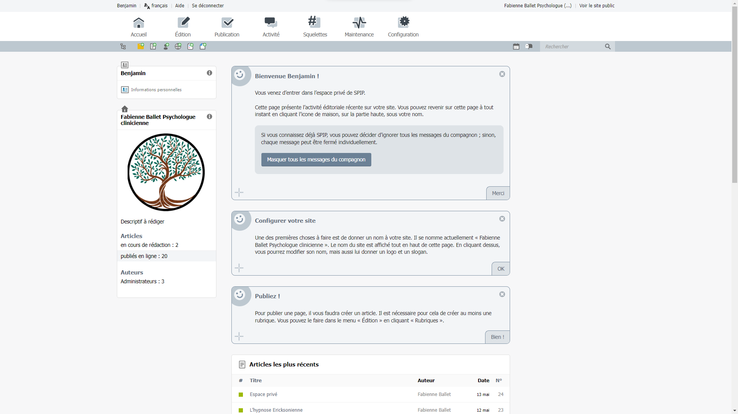

## 2 WampServer :

*Prise en main : utilisé en classe*

Ce logiciel me permet d’utiliser Spip en réseau local et de pouvoir profiter de ce dernier sans connexion à internet.

Il m’a également servi à créer une base de données en local

Figure 1: représentation de la base de données réalisés durant mon stage

## 3  FileZilla:

*Prise en main : utilisé en classe*

Ce logiciel avait déjà été utilisé en cours et m’as permis de récupérer le projet avec Spip et toutes les données. Ci-dessous vous pouvez voir une capture d’écran du logiciel lorsque l’on ouvre ce dernier pour la première fois.

# 

Figure 2: Capture d'écran de FileZilla

# 

Partie local Partie distante

Pour établir une connexion distante il faut la paramétrer au préalable. Une fois cette étape réalisée nous pouvons constater qu’elle apparait dans le menu. Comme vous pouvez le constatez ci-dessous, à chaque fois que je voulais récupérer les modifications apportées sur le site en ligne, je n’avais qu’à me connecter au serveur et remplacer tout mon travail en local

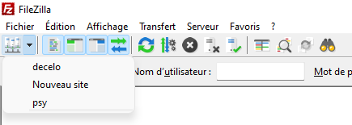

Figure 3: Exemple de connection sur FileZilla

## 4 PhpStorm:

*Prise en main : utilisé en classe*

Ce dernier logiciel a été celui que j’ai utilisé durant mon stage et qui m’a permis de développer et de construire les différents formulaires du site. Sur les deux captures présentes ci-dessous, vous pouvez voir un aperçu du logiciel qui a été celui que j’ai le plus utilisé durant mon stage.

Figure 4: Ouverture d'un projet avec PhpStorm

Figure 5: Formulaire patient conçu pendant le stage

# Contenue du stage :

*Avant de commencer mon stage, ma tutrice m’a délivrée un emploi du temps qu’elle avait conçu pour planifier ces 6 semaines. Celui-ci contenait toutes les taches que je devais réaliser.*

## 1/Déroulement du stage

Ci-dessous vous pouvez voir l’emploi du temps :

Toutes les taches qui avaient été planifiées n’ont pas toutes été réalisés durant le stage car je n’avais pas les compétences et la rapidité suffisante pour tout finir.

### 1ère semaine :

La première semaine a été pour moi une période d’adaptation avec tout cet environnement de travail. J’ai entrevu tout ce que je devais réaliser durant cette période. On m’a expliqué certaines contraintes dans le milieu du travail et également le fonctionnement des logiciels utilisé (surtout du CMS Spip qui m’était alors inconnu).

A mon arrivée à Decelo, on m’a directement présenté et reprécisé les attentes du stage en détaillant les documents qui m’avaient été envoyé au préalable. Le premier jour était beaucoup plus orienté théorie. Cela n’exclu pas qu’il m’a été donnée trois exercices pour bien prendre en main Spip. Ces exercices avaient pour principal but de mie mettre à l’aise avec les différents outils de travail et principalement le CMS.

### 2ème semaine :

Wamp m’a permis de travailler sur mon poste au début de mon stage. Après une semaine, j’ai pu travailler sur le serveur distant si j’avais à ajouter de nouveaux articles sur le site. Durant cette semaine, j’ai principalement travaillé sur la charte graphique de l’entreprise car, j’ai eu la chance d’avoir un stage qui me montre à tout ce que mon futur métier pourrait toucher. Ce document m’a pris une journée à concevoir. Ce dernier contient les différentes teintes de couleur qui reflète le site et qui le constitue en majeure partie ainsi que des palettes de couleur dérivé.

Chaque palette contient une couleur plus claire pour remplir un tableau sans cacher ce qui serait écrit à l’intérieur. Chaque couleur se voit associer à son code couleur en hexadécimal pour pouvoir le récupérer beaucoup plus simplement si nécessaire. Ce document contient également d’autres informations comme le logo et certaines incrustations de ce dernier et le choix d’une certaine police d’écriture et puces. Ce document sera disponible en annexe (annexe 1)

### 3ème semaine :

A ce moment de mon stage j’ai commencé la conception et la création de la base de données. J’ai créé cette dernière à partir d’un MCD donnée au préalable. J’ai pu apprendre à utiliser les bases du logiciel Microsoft Access. Ce dernier permet de modéliser une BDD en intégrant les clés primaires et étrangères. Une fois cette BDD entièrement construite j’ai pu attaquer la partie majeure de mon stage qui m’a pris le reste de mon temps sur la période de mon stage, les formulaires. En effet, j’ai eu quelques formulaires à confectionner. Le premier était un formulaire d’enregistrement pour les patients. Ce dernier à pour but de renseigner certaines informations au patient pour pouvoir l’enregistrer dans la base de données crée au préalable.

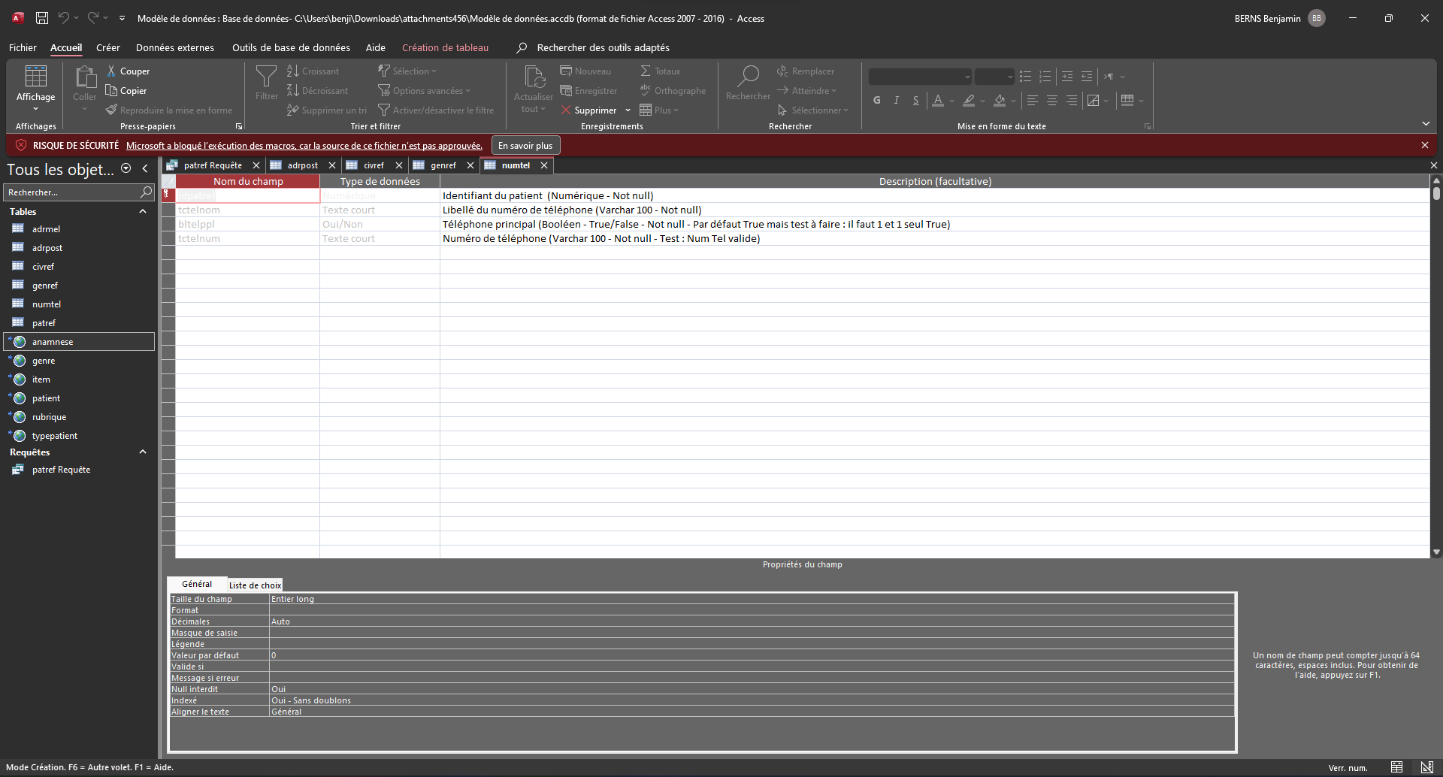

Figure 6: Capture d'écran du logiciel Access

### 4ème semaine :

J’attaque finalement cette 4ème semaine avec la création de ce formulaire d’enregistrement qui sera plus détaillé dans la section taches réalisées. En effet ce dernier a pour but de récolter certaines informations pour pouvoir les sauvegarder dans la base de données. J’ai également entrevu comment s’effectue la comptabilité. Durant une demi-journée j’ai pu apprendre à comprendre comment fonctionnais les fiches de paye, les factures et autre.

### 5ème semaine :

Cette semaine m’as permis de finir le formulaire commencer récemment et d’en commencer un autre : le formulaire de modification de patients. Pour arriver à ce résultat j’ai dû afficher les patients dans un tableau avec une section de modification pour arriver sur ce nouveau formulaire. Ce travail m’aura pris beaucoup de temps m’ai j’aurais fini le tableau durant cette semaine contrairement au formulaire de modification.

### 6ème semaine :

J’entame donc ma dernière ligne droite pour ce stage avec comme mission de finir ce dernier formulaire car je n’aurais pas suffisamment de temps pour finir une autre tâche. Une fois ce dernier complété et fonctionnelle, j’ai pu l’adapter à la charte graphique du site pour une meilleure incrustation à celui-ci. Beaucoup de tests m’ont permis d’arriver à ce résultat car ces formulaires n’était pas une mince à faire et m’ont demandé beaucoup de ressources.

## 2/Taches réalisées

### Ajout de contenu sur le site :

*Difficulté : simple*

La première « missions » qui m’a été demandé était d’ajouté des rubriques, articles et photos sur le site. Avant tout ajouts, j’ai dû récupérer le site pour pouvoir travailler en local. A l’aide de Filezilla j’ai donc récupéré ces informations. Ensuite grâce à wamp, j’ai pu faire fonctionner se site en local et ainsi pu réaliser ces modifications/ajouts.

Figure 7: rubriques crées pendant le stage

Figure 8: Arrivé sur une rubrique

### Création de la charte graphique :

*Difficulté : moyenne*

La charte graphique m’a pris une journée entière à réaliser. Certaines contraintes sont à respecté quand on crée ce genre de documents :

* Logo
* Choix des couleurs
* Choix des polices
* (Choix des puces)
* Incrustation (1ère de couverture, 4ème de couverture…)

Le document sera disponible en Annexe pour toutes consultations. Je vous met à disposition quelques extraits qui vous permettent d’entrevoir mon travail.

#97D1B0

|  |  |
| --- | --- |
| **Style 1** | #2D6445 |
| **Style 2** | #275640 |
| **Style 3** | #244f3d |
| **Style 4** | #204839 |
| **Style 5** | #1d4136 |
| **Style 6** | #1a3a31 |

### Création du formulaire d’enregistrement patient :

Avant même de commencer mon formulaire, il me fallait construire les BO et DAO qui me permettrait d’insérer les informations dans la base de données. Il me fallait également de quoi me connecter à cette BDD. J’ai donc établi ma connexion en php à la suite de quoi j’ai pu commencer mon formulaire.

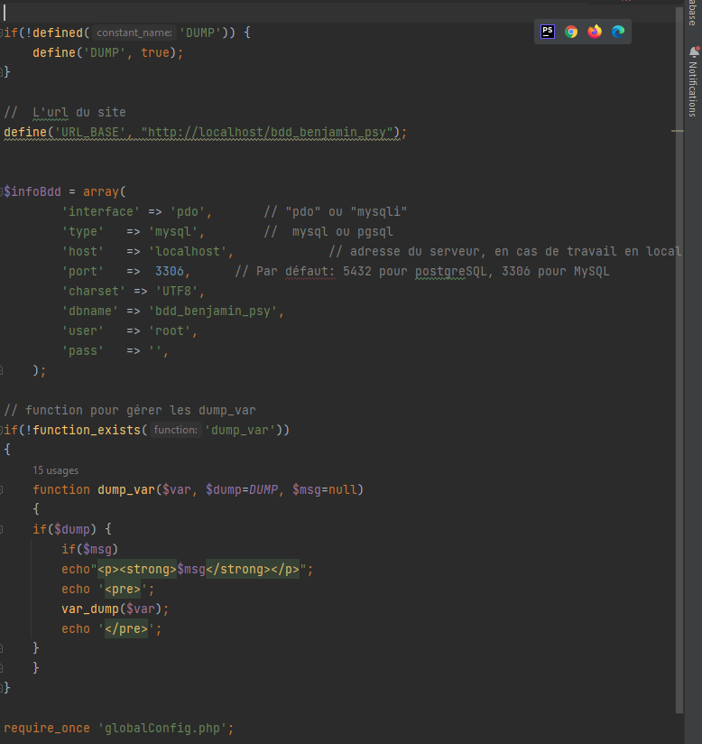

Figure 9: Connexion BDD (appConfig)

# 

Figure 10: BO Patient

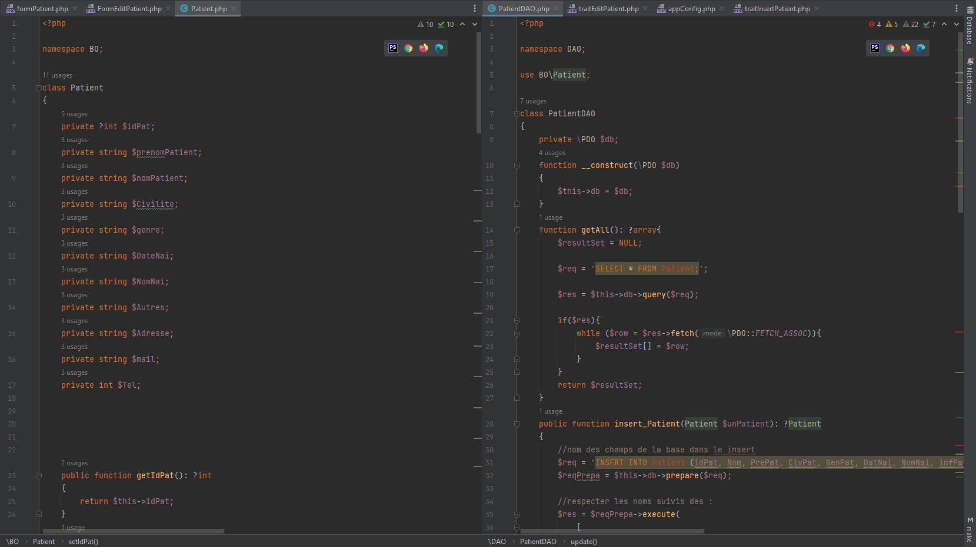

Figure 11: DAO Patient

La BO est construite à partir de la base de données pour pouvoir faire correspondre chaque donnée entre elle. Ces dernières sont les suivantes :

* Id du Patient
* Prenom
* Nom
* Civilité
* Genre
* Date de naissance
* Nom de naissance
* Autres
* Adresse
* Mail
* Téléphone

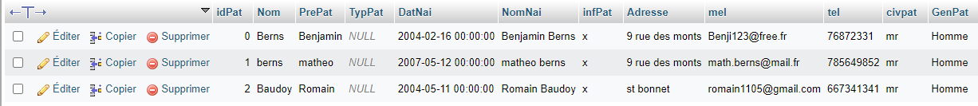

Figure 12: Correspondance avec la BDD

Après toutes ces taches réalisées, J’ai pu m’attaquer à la conception de mon formulaire. Pour cela, j’ai décidé d’ajouter chaque champ en fonction du type de donnée. (datetime pour date, radio pour Genre, …)

Voici ci-dessous à quoi ressemblais mon formulaire une fois fini :

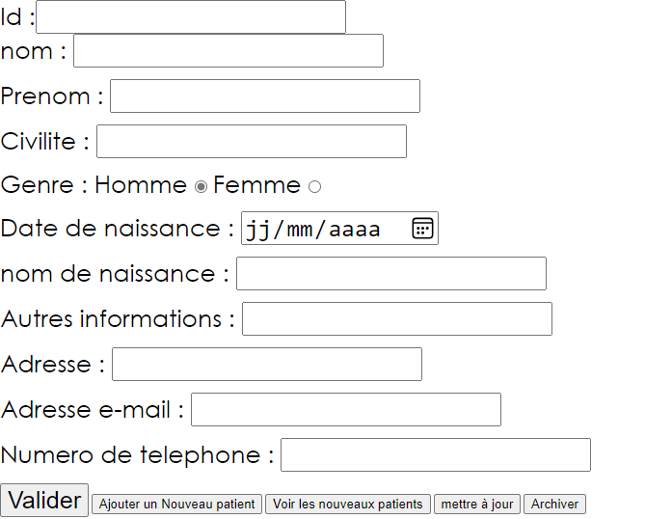

Figure 13: Formulaire d'enregistrement Patient

### 

### 

Figure 14: Code du formulaire Patient

Après quelques modifications et une adaptation aux différentes contraintes graphique du site, je vous présente le formulaire final qui est disponible actuellement sur le site internet.

Voici comment j’ai fait, à partir de ce formulaire, pour récupérer ses informations et les ajoutés dans la base de données. A l’aide d’une requête préparé vu en classe dans de nombreux projet, j’ai pu confectionner ce dernier de manière fonctionnel.

Figure : Méthode d'ajout Patient (DAO)

### Création du formulaire de modification patient :

Ce formulaire reste, visuellement parlent, le même que le précédent mais possède des fonctionnalités totalement différentes. En effet il permet de modifier un patient déjà enregistré dans notre base de données afin de changer certaines informations à nos convenances.

Avant toutes choses il fallait que j’affiche les Patients déjà présents dans la base de données pour pouvoir les modifier depuis l’affichage. C’est pourquoi j’ai décidé d’afficher ceux-ci dans un tableau.

Figure : Tableau représentant la base de données

A l’aide de l’outil d’édition disponible à droite du tableau, je peux accéder aux informations correspondantes à la personne voulant être modifié.

Ci-dessous vous pouvez constatez à quoi ressemble ce dernier :

Figure : Formulaire de modification Patient + test vardump de l'array

Une fois tout ceci terminé, avec l’ajout de quelques retouches, j’ai dû les adapter aux contraintes graphiques du site, établie dans la charte graphique. Je vous présente donc ce à quoi vous pouvez faire face en vous rendant sur le site actuellement disponible en ligne :

# 

Figure : Formulaire finale 3

Figure : Formulaire finale 2

Figure : Formulaire finale 1